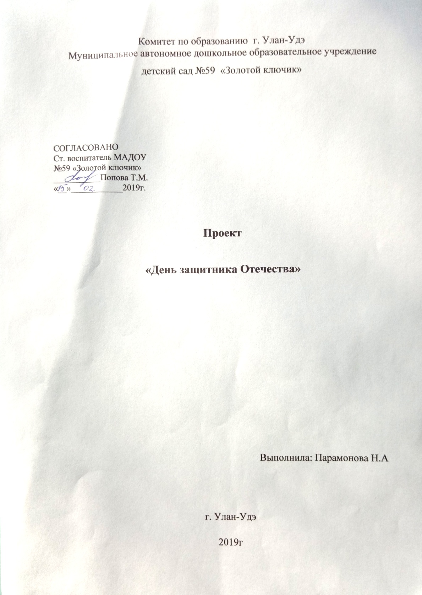

**Тип проекта**: познавательно-творческий.

**Вид проекта**: групповой.

**Продолжительность проекта**: краткосрочный, длительность 2 недели.

**Возраст:** подготовительная группа №11 «Берёзка».

**Участники проекта:** воспитатель, дети, администрация, музыкальный руководитель, родители воспитанников.

**Проблема:**

В современном обществе воспитание российского патриотизма, утрачивается традиции патриотического сознания. В связи с этим очевидна неотложность решения острейших проблем воспитания патриотизма в работе с детьми дошкольного возраста.

**Актуальность**:

На сегодняшнее время одна из важнейших задач современного общества – гражданско-патриотического воспитания подрастающего поколения. Наша страна славилась во все времена своими защитниками, которые охраняли и оберегали нашу Родину. Эта работа актуальна, так, как в молодых семьях вопросы воспитания патриотизма, гражданственности не считаются важными. Реализация данного проекта позволит сформировать знания у детей: о празднике 23 февраля, расширит их познания об истории родной страны. Позволит воспитать в них чувство гордости за свою Родину, армию, народ, вызвать желание быть похожими на смелых и отважных воинов своей страны, воспитать желание идти в Армию, защищать свою страну и близких.

**Цель проекта**: Способствовать развитию нравственного - патриотического воспитания. Воспитание любви к Родине, гордости за ее достижения, патриотических чувств. Воспитывать уважительное отношение к защитникам нашей Родины.

**Задачи**:

* Расширить представление детей о Российской Армии, видах вооруженных сил; видах техники.
* Воспитывать чувство любви к своей семье, уважение к близкому человеку папе (дедушке).
* Воспитание чувства уважения к российскому воину, его силе и смелости.
* Развитие и обогащение речь детей.
* Развивать у детей познавательную активность, творческие способности.
* Организация работы с родителями по привлечению их к патриотическому воспитанию детей в семье.

**Этапы проекта:**

**I этап** — **подготовительный.** Разработка проекта.

* Изучение методической и специальной литературы по теме **проекта.**
* Разработка проекта.
* Создание презентации «23 **февраля».**
* Подбор наглядного и демонстрационного материала, художественной литературу стихов, загадок, пословиц по теме **проекта.**
* Оснащение развивающей среды.
* Продумывание творческих заданий для детей и родителей.
* Организовать родителей к фотовыставке.
* Подготовка к итоговому мероприятию, посвященному Дню защитника Отечества.

**II этап — основной.** Выполнение проекта.

* Проведение с детьми бесед о российской армии, о защитниках нашей Родины, о предстоящем празднике.
* Просмотр презентации.
* Чтение художественной литературы детям (заучивание стихов).
* Рассматривание  иллюстраций, разучивание песен, танцевальных композиций.
* Создание в группе условий для реализации проекта: выставка книг, фотографиями военных, иллюстрации военной техники, выставка игрушечной военной техники, фотовыставка.
* Консультаций для родителей.

**III этап — заключительный**

* Фотовыставка «Мы с папой помощники».
* Выставка детских работ по рисованию «Портрет папы», «Наша армия родная».
* Проведение праздника «23 февраля – день защитники Отечества».
* В конце недели подарить папам готовые открытки.

**Ожидаемые результаты**

* Формирование у детей знаний о празднике 23 февраля, его истории и традициях.
* Расширить представления детей об армии России, уважения к защитникам Отечества. (Познакомить с видами вооруженных сил).
* Стремление детей к совершенствованию физических качеств, к   укреплению здоровья.
* Стремление детей отражать свои знания, впечатления, мысли и чувства в играх, в исполнении песен, в чтении стихов.
* Повышение заинтересованности родителей в формировании чувства патриотизма у детей.

**Паутинка проекта по образовательным областям**

**Познавательно - развитие:**

1. 23 февраля – День защитника Отечества

2. Просмотр презентации НОД « Роды войск».

3. «О мужестве и храбрости»

4. Рассматривание картины «Три богатыря»

5. Познавательно – продуктивная деятельность: изготовление построек на военную тему из различного конструктора.

**Речевое развитие**

1. Л. Кассиль «Твои защитники», Агния Барто «На заставе»,А. Митяева «Почему армия родная?». 2. Былина «Илья Муромец и Соловей-разбойник» 3. Стихи**:** В. Руденко «Мужской праздник», «Матрос»Константин Ваншенкин, «Пограничник» Г Ладонщиков, «23 февраля – зимний, чудесный» К. Авдеенко, «Будущий мужчина»В. Косовицкий*,* «Все на посту**»** Р. Алдонина. 4. Беседы с детьми:«Наша Армия родная», «Моя Родина – Россия», **«**Кто служит в армии», «Военная техника — защитница и помощница солдат», «Какими должны быть мальчики? Почему?», «Рода войск», «Что нужно военному». 5. Индивидуальные рассказы «Я и мой папа», «мой папа – солдат» 6. Пословицы и поговорки о силе, мужестве и доблести. 7. Загадки о военной технике, и рода войск. 8. Д/ игры « Кто больше назовет военные профессии», «Каким должен быть солдат?»,**«**Продолжи предложение», «Четвертый лишний», «Отгадай военную профессию», «Защитники отечества».

**Художественно-эстетическое развитие**

1. Рисование «Наша Амия родная», «Портрет моего папы» 2. Лепка «Пограничник с собакой» 3. Аппликация (Поздравительная открытка для папы) 4. Раскраски «Военной техники» 5. Слушание песен на военную тему.

**Физическое развитие**

1. Комплекс утренней гимнастики «Солдаты» 2.НОД физическая культура 3. Подвижные игры: «Кто быстрее», «Самолет», «Меткий стрелок», «Я спрячу, а вы найдите» (горячо – холодно), «Кто быстрее?» «Лохматый пёс», «Найди своё место», «Метание», «Вертолеты». 4. Физкультурный досуг «В гости к нам пришел Антошка» посвященный Дню защитника Отечества

**Социально-личностное развитие**

1 «Одеваемся, как солдаты» (самообслуживание).

2.Сюжетно-ролевые игры «Моряки», «Летчики»

3. Ситуативные беседы «Хочу быть смелым и сильным, как папа»

**Работа с родителями**

1. Знакомство родителей с темой проекта. Рекомендации по проекту.

2. Поздравление пап и дедушек с праздником.

3. Консультация «Роль отца в воспитании детей»

4. Оформление папки-передвижки «23 февраля»

5. Привлечение родителей к сбору фотографий для фотовыставке:

«Мы с папой помощники»

6. Организовать родителей к приобретению подарков для мальчиков.

7. Домашние задание для родителей: показать детям армейские фотографии папы.

**Завершающий этап** (22 февраля 2019г.)

1. Фотовыставка: «Мы с папой помощники».

2. Выставка детских работ по рисованию «Наша Армия родная», «Портрет моего папы».

3. Физкультурный досуг «В гости к нам пришел Антошка» посвященный Дню защитника Отечества.

4. Подарки мальчикам в честь 23 февраля.

5. В конце недели подарить папам готовые открытки.

**Результативность проекта:**

В результате проделанной работы у детей появилось понятие «Праздник [23 февраля](https://pandia.ru/text/category/23_fevralya/)», понимание его смысла. Появился интерес к армии, уважение к защитникам Отечества, дети стремятся повысить уровень интеллектуального развития, физических качеств, стать сильными, ловкими, выносливыми, чтобы, став взрослыми, быть надёжными защитниками своего Отечества.

Дети в конце проекта стали чаще использовать для игр военную тематику, с гордостью делились знаниями со сверстниками и воспитателем, которые они получили от родителей о службе в армии. Расширился словарный запас детей: называют значительное количество родов войск и военных профессии.

Родители были заинтересованы темой и получили новую и полезную информацию, успешно опробованную на своих детях, что понятно из бесед с родителями.

**Продукт проекта**

1. Фотовыставка.

2. Изготовление подарков для пап

3. Выставка детского творчества

4. Подарки для мальчиков.

**Список использованной литературы**

1. Н.В. Алёшина «Патриотическое воспитание дошкольников».
2. Дыбина О. В. Ознакомление с предметным и социальным окружением. Подготовительная группа. – М. : Мозаика – Синтез, 2017.- 80с.
3. Т.С.Комарова «Занятия по изобразительной деятельности в подготовительной группе»
4. Кондрыкинская Л. А. Дошкольникам о защитниках Отечества. Методическое пособие по патриотическому воспитанию в ДОУ. - М.: ТЦ «Сфера», 2005.
5. Ковалько В.И. "Азбука физкультминуток для дошкольников".
6. Сайкина Е.Г "Физкультпривет минуткам и паузам!".
7. От рождения до школы. Основная общеобразовательная программа дошкольного образования. Под. Ред. Веракса Н. Е., Комарова Т. С., Васильева М. А. - М.: «Мозаика - Синтез», 2015.



